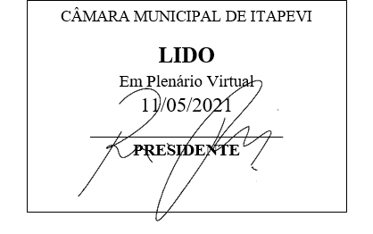
INDICAÇÃO Nº 1253/2021

Súmula: “Indico a implantação de Iluminação de Led em toda a Extensão da Rua Serra de Paracaima, situada no bairro Jardim Rosemary. ”

INDICO à Mesa, após ouvir o Douto Plenário, na forma regimental vigente, que seja a presente propositura encaminhada ao Excelentíssimo senhor, Igor Soares Ebert, Prefeito Municipal, para a implantação de Iluminação de Led em toda a Extensão da Rua Serra de Paracaima, situada no bairro Jardim Rosemary.

JUSTIFICATIVA
Senhor Presidente;
Senhoras Vereadoras;
Senhores Vereadores;

Essa é uma solicitação da população local que está reivindicando a realização deste serviço, relatando que a iluminação atual da via é das lâmpadas antigas de vapor de sódio, que não fornecem iluminação adequada, deixando o local bastante escuro em momentos noturnos, o que tem deixado os munícipes residentes e os transeuntes em situação de vulnerabilidade diante de possíveis ataques de criminosos.
Tendo em vista o grande trabalho da atual gestão, indico a implantação de Iluminação de Led em toda a Extensão da Rua Serra de Paracaima, situada no bairro Jardim Rosemary, para que com máxima urgência os moradores locais e população em geral tenham uma maior segurança.
Sala das Sessões Benvindo Moreira Nery, 7 de maio de 2021.

Vereadora Tininha – PSD
1ª Secretária
